Lotta fra cavalli

Per questo specifico caso di lotta fra pezzi omogenei, prenderemo in considerazione solo posizioni tipiche del finale; a differenza dell’alfiere, non è semplice capire l’influenza maggiore o minore che il cavallo può esercitare nel mediogioco rispetto all’omologo avversario, se non in posizioni dove la superiorità è manifesta (per esempio, un cavallo centralizzato su una casa dove non è attaccabile contro un cavallo ai margini della scacchiera, dove non partecipa alla lotta).

Per quanto riguarda questo tipo di finali, i principi che lo regolano e che ci permettono di capire quali delle due parti detiene il vantaggio sono molto simili a quelli che regolano i finali di pedoni. Quindi, per esempio, possedere un pedone passato – meglio ancora se laterale – può rappresentare un vantaggio più o meno grande a seconda di dove sono dislocati gli altri pezzi. Altro fattore determinante in questo tipo di finali è l’attività dei pezzi.

Nei primi due esempi vediamo appunto come questi fattori influiscano sul risultato finale, anche in posizioni dove la struttura pedonale è perfettamente simmetrica.

Euwe
(studio)
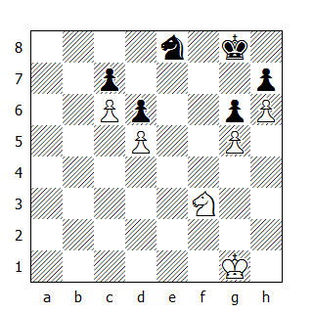

Il cavallo nero non ha mosse e la mobilità del Re nero lascia alquanto a desiderare. La minaccia del Re bianco di raggiungere la casa b7 costringe il monarca nero ad accorrere sul lato di Donna, lasciando così libero accesso al cavallo bianco di raggiungere la casa e6, da dove potrà minacciare un salto in f8 con conseguente caduta del pedone in h7.

1.Rf2 Rf8 2.Re3 Re7 3.Rd4 Rd8 4.Rc4 Rc8 5.Cd4
Da notare che il cavallo avrebbe potuto anche liberare la strada al pedone in h6 grazie alla manovra Cf3-h4xg6.

5...Rd8 6.Ce6+ Re7 7.Rb5 Rf7 8.Ra6 Re7 9.Rb7 Rf7 10.Cxc7 1–0

Alekhine-Andersen
Folkestone (ol) 1933

1.e4 e5 2.Cf3 Cc6 3.Ab5 d6 4.d4 Ad7 5.Axc6 Axc6 6.Cc3 exd4 7.Dxd4 Cf6 8.Ag5 Ae7 9.0–0–0 0–0 10.The1 Cd7 11.Axe7 Dxe7 12.Te3 Df6 13.Cd5 Axd5 14.exd5 Dxd4 15.Cxd4 Tfe8 16.Tde1 Txe3 17.Txe3 Cb6 18.c4 Cxc4 19.Tc3 Cb6 20.Txc7 Tc8 21.Txc8+ Cxc8
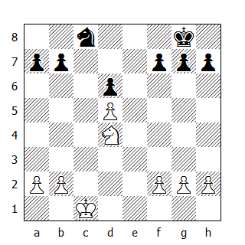

Nonostante la struttura pedonale simmetrica, il Bianco è in grado di creare un pedone passato laterale.

22.Cb3!
Conquistando l'accesso all'importante casa c6, sia che il Nero spinga oppure no il pedone in b6.

22...Rf8
Oppure 22...Ce7 23.Ca5 b6 (se invece il Nero proseguisse con 23...Cxd5 allora seguirebbe 24.Cxb7 Cf4 25.Cxd6 Cd3+ 26.Rc2 Cxf2 27.b4! Rf8 28.a4 Re7 (oppure 28...Cg4 29.b5) 29.Cc8+] 24.Cc6 Cxd5 25.Cxa7, come in partita.

23.Ca5 b6 24.Cc6 Re8 25.Rd2
Altrimenti seguirebbe Rc3-b4 e dopo ...a6, a2-a4-a5.

25...Ce7 26.Cxa7 Cxd5 27.Cb5 Rd7 28.Cd4 g6 29.a4 Cc7
Mentre il cavallo bianco limita l'azione del Re nero, il Bianco si appresta a mettere in moto la maggioranza pedonale sul lato di Donna.

30.Rc3 g5 31.Rb4 d5 32.Cf3 f6 33.Cd4
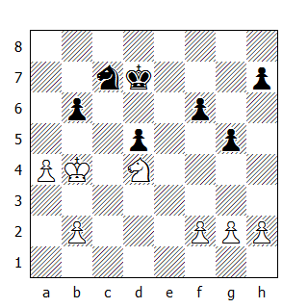

33…Rd6?!
Permettendo l'entrata in un finale di soli pedoni facilmente vinto. Peraltro anche dopo 33...Re7 il Nero, a gioco corretto, non riesce a salvarsi: per esempio 34.a5 bxa5+ 35.Rxa5 Rd7 36.b4 Rc8 37.Rb6 Rb8 38.b5 h5 39.Rc6 h4 (oppure 39...Rc8 40.b6 Ca6 41.b7+ Rb8 42.Rb6 Cb4 43.h3 g4 44.h4 e il Nero è in zugzwang) 40.b6 Ca6 41.Rb5 Rb7 42.Cc6, minacciando 43.Ca5+

34.Cb5+ Cxb5 35.Rxb5 Re5 36.b4 d4 37.Rc4 1–0

Smyslov-Sax
Tilburg 1979

1.Cf3 Cf6 2.g3 g6 3.Ag2 Ag7 4.0–0 0–0 5.d4 d6 6.Cc3 Cbd7 7.e4 e5 8.dxe5 dxe5 9.b3 b6 10.a4 Ab7 11.Cd2 Te8 12.Aa3 Af8 13.Axf8 Cxf8 14.Cc4 Ce6 15.Te1 Dd4 16.Cd5 Rg7 17.Df3 Axd5 18.exd5 e4 19.Dd1 Cxd5 20.Axe4 Tad8 21.Axd5 Dxd5 22.Dxd5 Txd5 23.Tad1 Ted8 24.Txd5 Txd5 25.Rg2 Rf6 26.Ce3 Td2 27.Cg4+ Re7 28.Ce3 Rd7 29.Td1 Txd1 30.Cxd1

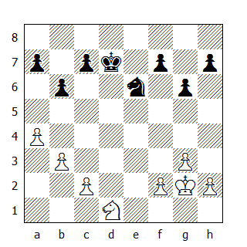

In questo finale apparentemente patto, il fattore decisivo è l’attività dei pezzi. Nel giro di poche mosse, il Nero riuscirà ad attivare al massimo sia il Re che il cavallo, costringendo il Bianco ad una difficile difesa.

30…Cd4!
Dalla casa d4 il cavallo esercita una molesta pressione sui pedoni c2 e b3 e nel contempo impedisce al Re bianco di accorrere sul lato di Donna attraverso la casa f3.

31.Ce3 Rd6 32.h4 Rc5 33.Rf1 Rb4 34.Re1
Il Bianco non ha molta scelta; per esempio 34.Cd5+ Ra3 35.Cxc7 Cxc2 36.Cb5+ Rxb3 37.Cxa7 Rxa4 ecc.

34...Rc3 35.Rd1 c6
Mettendo sotto controllo la casa d5.

36.Rc1 Cf3 37.Cc4 f5 38.Cb2 f4!
Sfruttando l'abbandono del lato di Re da parte del Bianco. Se adesso 39.gxf4 Cxh4 e il Nero ottiene un pericoloso pedone passato.

39.Cc4 Cd4 40.Ce5 fxg3 41.fxg3 c5 42.a5 Il Bianco cerca di eliminare quanti più pedoni possibili dalla scacchiera

31.Ce3 Rd6 32.h4 Rc5 33.Rf1 Rb4 34.Re1 Rc3 35.Rd1 c6 36.Rc1 Cf3 37.Cc4 f5 38.Cb2 f4 39.Cc4 Cd4 40.Ce5 fxg3 41.fxg3 c5 42.a5
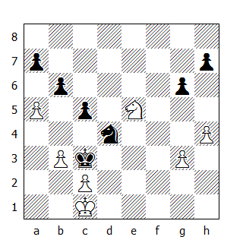

42...Cxc2!
Il pedone g3 può aspettare. Ora anche il pedone b3 è destinato a cadere.

43.axb6 axb6 44.Cd7 Cd4 45.Cxb6 Ce2+ 46.Rd1 Cxg3 47.Cd7 Rb4
Il Nero vuole assicurarsi un pedone passato su entrambe le ali.

48.Rc2 Cf5 49.Cf8 Cxh4 50.Cxh7 Cf5 51.Cf6 Cd4+ 52.Rd3 Rxb3 53.Cd7 Ce6 54.Ce5 g5 0–1
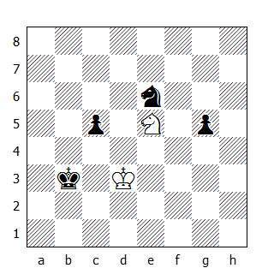

Il Re e il cavallo bianco sono impotenti contro i due pedoni avversari così distanti fra loro.

Kamishov-Zagoriansky
Leningrado 1938

1.c4 Cf6 2.Cc3 e6 3.d4 d5 4.Ag5 Cbd7 5.e3 Ae7 6.Cf3 0–0 7.Tc1 c6 8.Ad3 h6 9.Ah4 dxc4 10.Axc4 b5 11.Ad3 a6 12.a4 Ab7 13.0–0 Tc8 14.De2 Te8 15.Tfd1 Db6 16.e4 b4 17.Cb1 c5 18.e5 Cd5 19.Axe7 Cf4 20.De3 Cxd3 21.Dxd3 Txe7 22.Cbd2 cxd4 23.Txc8+ Axc8 24.Cc4 Dc5 25.Dxd4 Dxd4 26.Txd4 Ab7 27.Ccd2 Axf3 28.Cxf3 a5 29.b3 Cc5 30.Cd2 Rf8 31.f4 Re8 32.Rf2 Td7 33.Re3 Rd8 34.g4 Rc7 35.Txd7+ Rxd7 36.Rd4 Rc6
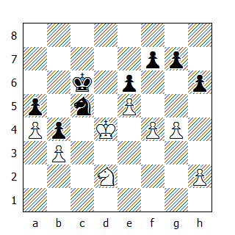

Come abbiamo già sottolineato, il cavallo è un pezzo a corto raggio, quindi in un finale come quello che si è materializzato qui, la parte che si ritrova con i pedoni più avanzati ha il vantaggio, se ha la possibilità di creare un pedone passato. Questo è lo scenario che fa da sfondo alle prossime mosse del Bianco.

37.h4! Cb7 38.h5 Cc5 39.g5!
Avanti tutta! Ora, naturalmente, il Nero non deve catturare il pedone.

39...Cb7 40.Ce4 Rb6 41.Rc4
E non 41.Cd6?? Cxd6 42.exd6 f6! e il pedone d6 cade.

41...Rc6 42.Cf6!
Tre pedoni sulla quinta traversa permettono spesso questo tipo di tatticismo, che peraltro deve essere stato calcolato accuratamente con un buon anticipo.

42...Cc5 43.Ce8
Attaccando il tallone d'Achille della posizione nera.

43...hxg5 44.fxg5 Ce4 45.h6 gxh6 46.gxh6
Ecco che alla fine compare il pedone passato.

46...Cg5 47.Cf6 Cf3 48.Cg4 Cg5 49.Rd4
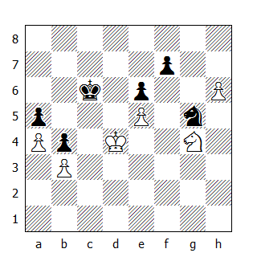

49…f5
Disperazione. Il Nero concede un secondo pedone passato.

50.exf6 Rd6 51.Ce5 Ch7 52.Cc4+ Rd7 53.f7 Re7 54.Cxa5 Rxf7 55.Cc6 Rg6 56.a5
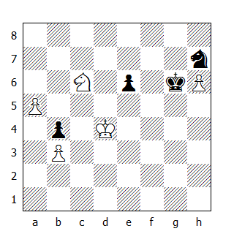

Situazione tipica dei finali di pedoni: il Re nero, per eliminare il pedone passato sull'ala di Re, abbandona l'altra ala e il Bianco ne approfitta per crearsi un altro pedone passato.

56...Cf6 57.a6 Cd5 58.a7 Cc7 59.Cxb4
59.Rc5 Rxh6 60.Cxb4 Rg6 61.Rb6 Ca8+ 62.Rb7 era immediatamente decisiva.

59...Cb5+ 60.Rc5 Cxa7 61.Cc6 Cc8 62.b4 Rxh6 63.b5 e5 64.Cxe5 Rg7 65.Cc6 Rf7 66.Ca7! Ce7
Un dettaglio da ricordare: in questo tipo di finali, quando un pedone laterale arriva sulla sesta traversa attaccando il cavallo nemico, la promozione è garantita. Quindi dopo 66...Cxa7 67.b6 il Bianco vince.

67.b6 Cg6 68.Rd6 1–0

